Урок 3 Тема: Уровни организации и методы познания живой природы

Урок на тему «Уровни организации живой материи. Биологические системы» проводится в 10 классе и соответствует программе по биологии для общеобразовательных школ уровню стандарта. Урок составлен с использованием технологий деятельностного подхода. Метод обучения, при котором ребенок не получает знания в готовом виде, а добывает их сам в процессе собственной учебно-познавательной деятельности называется деятельностным методом. Деятельностные компетенции – это личностное включение школьника в процесс, когда компоненты деятельности им самим направляются и контролируются. При данном методе обучения обеспечивается комфортное психологическое самочувствие учащихся и учителя, резко снижаются конфликтные ситуации на уроках. Создаются благоприятные предпосылки для повышения уровня общекультурной подготовки. В построении урока учитывается разноуровневость класса. Поэтому, не смотря на различную работоспособность учащихся на выходе объем усвоенного материала будет примерно одинаковый. Тема урока имеет широкое значение, не только биологическое, но и философское. На уроке предполагается узнать об уровнях организации живой материи, а также разобраться в самом понятии «жизнь», дать биологическое и философское толкование этого понятия. На уроке необходимо выявить основные особенности живой материи и ее отличия от неживой, понять значение эволюционного процесса в возникновении различных уровней организации живого.
Важнейшим аспектом воспитательной функции данного урока является воспитание интереса к учению, к процессу познания, формирование мотивов учебной деятельности. Степень реализация деятельностной самостоятельности учеников обеспечиваются построением самого урока, созданием опорного конспекта и заданиями, которые обеспечивают самостоятельное изучение темы. Тема данного урока предполагает актуализацию и повторение знаний полученных в 6, 7 и 8 классах. Для этого на уроке используется справочная литература.
Этот урок является частью в системе уроков биологии, организованных с точки зрения воспитания деятельностных компетенций учащегося, поэтому методы и приёмы, предложенные на нём, являются выражением планомерной работы, направленной на создание условий самостоятельного добывания знаний, при которых роль учителя как бы стушевывается, он становится незаметным руководителем процесса.
При постановке целей урока учитывалась не только необходимость приобретения знаний в ходе урока, которые пригодятся для сдачи экзаменов и поступления в ВУЗ, но также учитывалось значение данной темы в формировании мировоззрения ученика.
Задачи:
- образовательные: получить знания об уровнях организации живой материи. Понять ведущую роль эволюционного процесса в формировании различных уровней живой материи. Выявить основные признаки живого, на основе выявленных признаков сформулировать понятие «жизнь». Повторить некоторые аспекты строения и функционирования различных биологических систем. Самостоятельно систематизировать полученные знания в виде таблицы и схемы. Закрепить умения по составлению опорного конспекта.
- развивающие: развивать навыки использования на уроке справочной литературы.
- воспитательные: формировать культуру умственного труда, вырабатывать коммуникативные качества.
Оборудование урока. Мультимедийный проектор для демонстрации презентации, содержащей иллюстрированный материал урока, раздаточный материал для малых групп или пар учащихся (самостоятельная работа может быть организована в парах или группах). Учебник: «Общая биология». 10-11 класс. «Общая биология»: 10-11 кл. Под редакцией Беляева Д. К. или «Общая биология»: 10–11 кл. Под редакцией Шумного В. К., Рувинского А. О.
Раздаточный материал к уроку:
Карточка 1. – «Уровневая организация жизни»
Карточка 2. – «Фундаментальные свойства живых систем»
Справочная литература.

Ход урока
1. Организационный этап.
2. Постановка цели и задач урока. Мотивация учебной деятельности учащихся.
3. Актуализация знаний.
4. Введение новых знаний.
5. Закрепление знаний, умений, навыков.
6. Рефлексия.
7. Домашнее задание.

1. Организационный момент (учащиеся распределены по 5 группам)
Задача: подготовить учащихся к работе на уроке
Критерий выполнения: полная готовность класса к работе; быстрое включение учащихся в деловой ритм; организация внимания всех учащихся.
Приветствие учащихся, фиксация отсутствующих, проверка внешнего состояния помещения, проверка подготовленности учащихся к уроку; организация внимания; внутренняя готовность; психологическая организация внимания.

2. Постановка цели и задач урока. Мотивация учебной деятельности учащихся.
Заполните пропуски в таблице.
Основные свойства живых организмов
 | Свойство | Проявление свойства
1 | Сходный химический (элементный) состав | На ……% состоят из: углерода,  кислорода, …………….. и водорода
2 |  | Имеют клеточное строение
3 | Единство биохимического состава | В состав всех живых организмов  входят белки, ……………, …………….. и нуклеиновые кислоты.
4 |  | Устойчивы при непрерывном  поступлении веществ и энергии.
5 | Обмен веществ | Обмен веществ обеспечивает  постоянство ……………………………..  состава организмов.
6 | …………………… и целостность | ……………………. — это прерывистость  строения любой живой системы, то есть  возможность её подразделения  на отдельные составляющие.  ………………….. — это структурно-  функциональное единство живой  системы, отдельные элементы которой  функционируют как единое целое.
7 |  | это свойство биологических систем  автоматически устанавливать и  поддерживать на определённом,  относительно постоянном уровне  биологические показатели.
8 |  | Реакция на внешнее воздействие.  Живые организмы реагируют на  изменение факторов окружающей их  среды.
9 | Рост и ……………………. | Рост - ……………………………………………...  ……………………………………………………….  Развитие - ………………………………………….  ………………………………………………………...
10 | Размножение
11 | ……………………… и изменчивость | Передача из поколения в поколение  своих признаков и приобретение новых  признаков и свойств.
12 |  | это периодически повторяющиеся  изменения интенсивности и характера  биологических процессов и явлений

3. Актуализация знаний.
Окружающий нас мир живых существ — это совокупность биологических систем разной степени сложности, образующих единую иерархическую структуру.
Ребята, сегодня на уроке мы с вами найдем ответы на главные вопросы биологической науки: Что такое Жизнь? Какими признаками обладает живой организм? Как отличить живой организм от неживой природы? Почему на нашей планете наряду с высокоорганизованными организмами существуют и примитивные?

4. Введение новых знаний.
Ученики получают Карточку №1, которая содержит информацию об уровнях организации живой материи. Изучение информации сопровождается демонстрацией, иллюстрирующей различные уровни на экране.
Уровневая организация жизни:
Молекулярно-генетический уровень. Как бы сложно ни была организована любая живая система, в ее основе лежит взаимодействие биологических макромолекул: нуклеиновых кислот, белков, углеводов, а также других органических веществ. С этого уровня начинаются важнейшие процессы жизнедеятельности организма: кодирование и передача наследственной информации, обмен веществ, превращение энергии.
Клеточный уровень. Клетка — это структурно-функциональная единица всего живого. Существование клетки лежит в основе размножения, роста и развития живых организмов. Вне клетки жизни нет, а существование вирусов только подтверждает это правило, потому что они могут реализовывать свою наследственную информацию только в клетке.
Тканевый уровень. Ткань — это совокупность клеток и межклеточного вещества, объединенных общностью происхождения, строения и выполняемой функции. В животных организмах выделяют четыре основных типа ткани: эпителиальную, соединительную, мышечную и нервную. В растениях различают образовательные, покровные, проводящие, механические, основные и выделительные (секреторные) ткани.
Органный уровень. Орган — это обособленная часть организма, имеющая определенную форму, строение, расположение и выполняющая конкретную функцию. Орган, как правило, образован несколькими тканями, среди которых одна (две) преобладает.
Организменный (онтогенетический) уровень. Организм — это целостная одноклеточная или многоклеточная живая система, способная к самостоятельному существованию. Многоклеточный организм образован совокупностью тканей и органов. Существование организма обеспечивается путем поддержания гомеостаза (постоянства структуры, химического состава и физиологических параметров) в процессе взаимодействия с окружающей средой.
Популяционно-видовой уровень. Популяция — совокупность особей одного вида, в течение длительного времени проживающих на определенной территории, внутри которой осуществляется в той или иной степени случайное скрещивание и нет существенных внутренних изоляционных барьеров; она частично или полностью изолирована от других популяций данного вида.
Вид — совокупность особей, сходных по строению, имеющих общее происхождение, свободно скрещивающихся между собой и дающих плодовитое потомство. Все особи одного вида имеют одинаковый кариотип, сходное поведение и занимают определенный ареал.
На этом уровне осуществляется процесс видообразования, который происходит под действием эволюционных факторов.
Биогеоценотический (экосистемный) уровень. Биогеоценоз — исторически сложившаяся совокупность организмов разных видов, взаимодействующая со всеми факторами их среды обитания. В биогеоценозах осуществляется круговорот веществ и энергии.
Биосферный (глобальный) уровень. Биосфера — биологическая система высшего ранга, охватывающая все явления жизни в атмосфере, гидросфере и литосфере, которая объединяет все биогеоценозы (экосистемы) в единый комплекс. Здесь происходят все вещественно-энергетические круговороты, связанные с жизнедеятельностью всех живых организмов, обитающих на Земле.
Далее происходит обсуждение: какими системами образованы уровни организации и какие функции выполняются на этих уровнях.
Понятие биологической системы является основополагающим в понимании уровня организации. Как вы понимаете термин «биологическая система? К живой или неживой материи можно применить термин «биологическая система»? Приведите примеры биологических систем. Какие более мелкие биологические системы образуют названную вами систему?
Примерный вывод о понятии «биологическая система»: это определенная организация живой материи, связанная между собой и образующая единое целое. Биологической системой может быть лес, в котором сосуществуют хищники, грызуны, деревья, насекомые, трава. Биологической системой так же может быть одна единственная клетка, в которой слаженно работают органоиды, происходит синтез и расщепление веществ, размножение и многие процессы.
Обобщающий вывод об уровнях организации живой материи может выглядеть примерно так (записывается в тетрадь): окружающий нас мир живых существ — это совокупность биологических систем разной степени сложности, образующих единую иерархическую структуру. При этом взаимосвязанные биологические системы, принадлежащие к одному уровню организации, формируют качественно новую систему.
Далее ученикам предлагается составить опорную схему, на которой уровни будут иерархически соподчинены. Для обозначения структур уровня вводятся обозначения: молекулы - ◦, клетки - ʘ, ткань - ʘʘʘ, организм - !, популяция - !!!!, биотоп - ~ и т. д.
Выполненная опорная схема может выглядеть примерно так:
Опорная схема «Уровни организации живого.
Признаки живого»
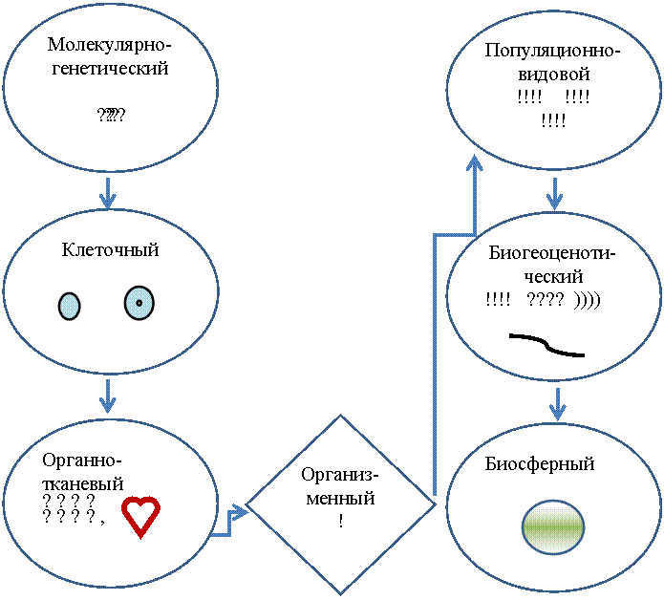
На следующем этапе урока ученики получают Карточку №2 «Фундаментальные свойства живых систем».
Обсуждение полученной информации: какие свойства живой материи были вам знакомы ранее? О каких свойствах живого узнали сегодня впервые?
Вспомните или найдите в справочнике информацию: какие органоиды клетки амебы осуществляют гомеостаз? Какую роль выполняет рефлекс в выполнении функции раздражимости у животных? Каковы основные признаки клеток бактерии, растения и животного? Поясните их, пожалуйста.
Далее необходимо дополнить опорную схему признаками живых организмов:

Опорная схема «Уровни организации живого.
Признаки живого»
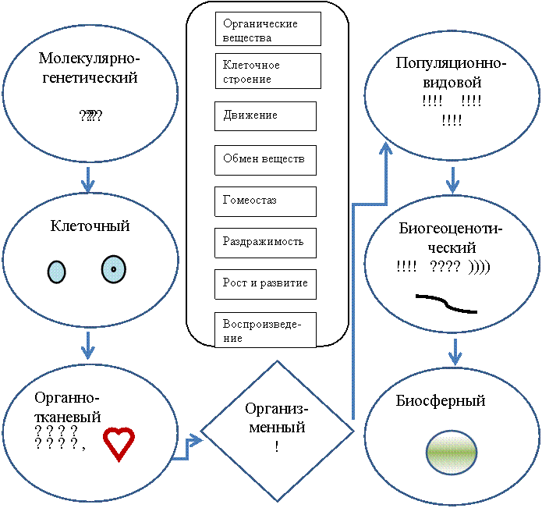
Сейчас давайте ответим на вопрос, который был лейтмотивом нашего урока: «Что такое жизнь?» Понятие жизнь рассматривают многие науки. Философское определение жизни: жизнь особая форма существования материи. По другому определению жизнь - это совокупность явлений, которые сопротивляются смерти. До сих пор не определена четкая грань между живым и неживым. Однако мы с вами выявили некоторые общие признаки, присущие только живым организмам. Живые биологические системы имеют гораздо более высокий уровень организации, чем неорганическая природа. Биологические системы постоянно обмениваются с окружающей средой энергией, веществом, информацией, что делает их открытыми системами, и позволяет противостоять разрушению.
В процессе эволюции происходило постепенное усложнение организации живой материи. При образовании более сложного уровня предыдущий уровень, возникший ранее, входил в него как составная часть. Именно поэтому уровневая организация и эволюция являются отличительными признаками живой природы. Мы сегодня узнали, что в настоящее время жизнь представлена на нашей планете несколькими уровнями организации.
Таким образом, жизнь на нашей планете представлена саморегулирующимися и самовоспроизводящимися системами различного ранга, открытыми для вещества, энергии и информации. Существование и взаимодействие этих систем обеспечивается происходящими в них процессами жизнедеятельности и развития.
На каждом уровне организации живой материи существуют свои специфические особенности, поэтому в любых биологических исследованиях, как правило, какой-то определенный уровень является ведущим. Так, например, изучение механизмов деления клетки осуществляется на клеточном уровне, а основные успехи в области генной инженерии достигнуты на молекулярно-генетическом. Но такое разделение проблем по уровням организации является весьма условным, потому что большинство задач биологии так или иначе касаются одновременно нескольких уровней, а порой и всех сразу. Например, проблемы эволюции затрагивают все уровни организации, а методы генной инженерии, реализуемые на молекулярно-генетическом уровне, направлены на изменение свойств всего организма.
Сейчас вы самостоятельно попробуете сформулировать определение жизни. В карточке №2 «Фундаментальные свойства живого» есть все признаки живого, включите их в ваше определение. Определение жизни может выглядеть так (записывается в тетрадь): «Жизнь – это открытая система, имеющая наследственный аппарат в виде ДНК или РНК, обладающая иерархическим построением или уровневой организацией, ей присущи гомеостаз, взаимосвязь, самовосстановление, эволюция».

5. Закрепление знаний, умений, навыков.
На заключительном этапе урока ученики систематизируют полученные знания в таблице. Можно предложить готовый образец таблицы, а также можно предложить ученикам самим разработать формат таблицы.
Заполним таблицу «Уровни организации живой материи»
Уровень | Характеристика | Функции
Молекулярно-генетический
Клеточный
Тканево-органный
Организменный
Популяционно-видовой
Биогеоценотический
Биосферный

6. Рефлексия
«Здесь и теперь»
Назначение:
- знакомство с сутью процесса рефлексии;
- обработка навыка рефлексии.
1. Ведущий предлагает каждому участнику выразить свое представление о происшедшим с ним и с группой. Делать это можно в любой форме – вербально, невербально, рисунком на листе бумаги и др.
2. Каждый из участников группы по семибальной шкале оценивает степень своей собственной усталости, активности и интереса к происшедшем.
3. После того, как эта процедура проделана, ведущий дает основные понятия рефлексивной работы.
7. Домашнее задание
§3, стр. 8-12, конспект.
Заполните пропуски в таблице.

Основные свойства живых организмов

 | Свойство | Проявление свойства
1 | Сходный химический (элементный) состав | На ……% состоят из: углерода,  кислорода, …………….. и водорода
2 |  | Имеют клеточное строение
3 | Единство биохимического состава | В состав всех живых организмов  входят белки, ……………, …………….. и нуклеиновые кислоты.
4 |  | Устойчивы при непрерывном  поступлении веществ и энергии.
5 | Обмен веществ | Обмен веществ обеспечивает  постоянство ……………………………..  состава организмов.
6 | …………………… и целостность | ……………………. — это прерывистость  строения любой живой системы, то есть  возможность её подразделения  на отдельные составляющие.  ………………….. — это структурно-  функциональное единство живой  системы, отдельные элементы которой  функционируют как единое целое.
7 |  | это свойство биологических систем  автоматически устанавливать и  поддерживать на определённом,  относительно постоянном уровне  биологические показатели.
8 |  | Реакция на внешнее воздействие.  Живые организмы реагируют на  изменение факторов окружающей их  среды.
9 | Рост и ……………………. | Рост - ……………………………………………...  ……………………………………………………….  Развитие - ………………………………………….  ………………………………………………………...
10 | Размножение
11 | ……………………… и изменчивость | Передача из поколения в поколение  своих признаков и приобретение новых  признаков и свойств.
12 |  | это периодически повторяющиеся  изменения интенсивности и характера  биологических процессов и явлений

